Multitasking vs. Multithreading
Der Begriff Multitasking bzw. Mehrprozessbetrieb bezeichnet die Fähigkeit eines Betriebssystems, mehrere Aufgaben (Tasks) nebenläufig auszuführen. In Wirklichkeit können natürlich keine zwei Tasks gleichzeitig auf einem einzelnen Prozessorkern ausgeführt werden. Die CPU schaltet allerdings zwischen den Tasks hin und her. Dabei werden die verschiedenen Prozesse in so kurzen Abständen immer abwechselnd aktiviert, dass der Eindruck der Gleichzeitigkeit entsteht.
Multithreading bezeichnet das gleichzeitige Abarbeiten mehrerer Threads, respektive Ausführungsstränge, innerhalb eines einzelnen Prozesses oder eines Tasks. Das Konzept ermöglicht es skalierbare Anwendungen zu entwickeln, da bei Bedarf neue Threads hinzugefügt werden können.

Prozesse, Threads und Prioritätsklassen
Prozesse und Threads stellen in Windows fundamentale Konzepte dar und tangieren viele Komponenten des Betriebssystems. Moderne Betriebssysteme verfügen dazu über einen Prozessmanager, der laufende Programme und Systemprozesse verwaltet. Die Grundlage bilden die Datenstrukturen, die Windows intern verwendet, um einen Prozess oder Thread zu verwalten.
Jeder Prozess in Windows wird durch einen „Executive Process Block“ (EPROCESS) repräsentiert. Dieser enthält viele Attribute (Startzeit, Name, etc.) des Prozesses und verweist zusätzlich auf weitere elementare Datenstrukturen. So besitzt jeder Prozess einen oder mehrere Threads, repräsentiert durch den „Executive Thread Block“, kurz ETHREAD. Der EPROCESS Block und seine zugehörigen Datenstrukturen existieren im Betriebssystemkern, mit Ausnahme des „Process Environment Block“ (PEB), der im Adressraum des Prozesses existiert, da er von Code der im User-Mode läuft modifiziert wird. Das folgende Bild zeigt die wesentlichen Datenstrukturen und ihre Abhängigkeiten untereinander.
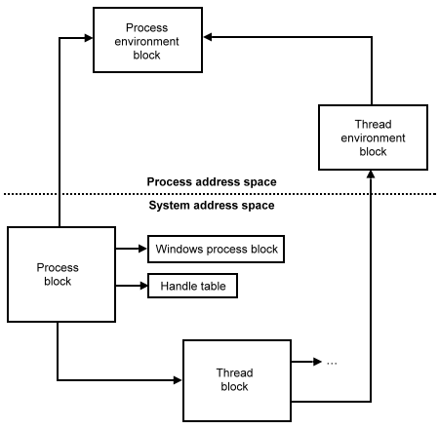

Prozesse
In Windows NT ist ein Prozess die laufende Instanz einer Anwendung. Er setzt sich aus Codeabschnitten im Speicher zusammen, die aus Programmen und Bibliotheken geladen wurden. Jeder Prozess verfügt über seinen eigenen Adressraum und seine eigenen Ressourcen, wie z.B. Threads, Dateien und dynamisch reservierten Speicher. Prozesse selbst führen keinen Code aus; sie stellen den Adressraum dar, in denen sich der Code befindet. Der Code im Adressraum eines Prozesses wird durch einen Thread abgearbeitet, wobei jeder Prozess unter Windows mindestens einen ausführenden Thread besitzt. Ein Prozess wird automatisch beendet, wenn sein letzter Thread beendet ist.
In Windows NT wird seit Version 4.0 ein Prozess gestartet, sobald eine Anwendung aufgerufen wird. Dieser Prozess eignet sich Speicher, Systemressourcen und Threads an, die er zur Ausführung der Anwendung benötigt. Oft verfügt ein Prozess über mehrere Threads zu unterschiedlichen Zeitpunkten. Ein Thread kann bei Bedarf weitere Threads mit CreateThread generieren. Mit der Windows API CreateProcess können sogar neue Prozesse erzeugt werden, diese sind dann vollständig autark und nicht an den Erzeugerprozess gebunden, wie das bei einem Thread der Fall ist.
Wenn ein Nutzer eine Anwendung startet, werden automatisch Speicher und Ressourcen allokiert. Die physikalische Trennung zwischen Speicher und Ressourcen wird Prozess genannt. Eine Anwendung und ein Prozess sich nicht dasselbe. Der Windows Task-Manager zeigt uns alle laufenden Anwendungen an.

Auch die Prozesse lassen sich im Task-Manager einsehen. Viele Prozesse lassen sich einfach einer Anwendung zuordnen, andere Prozesse sind nicht so leicht einzuordnen und tragen oftmals Abkürzungen. Die Beschreibung liefert dann meist weitere hilfreiche Informationen.

Eine Anwendung kann sich aus vielen Prozessen zusammensetzen. So startet der Browser Google Chrome für jeden Tab einen separaten Prozess.

Threads
Ein Prozess besitzt in der Regel mindestens einen Thread, der den Code ausführt. Ein Thread bezeichnet einen Ausführungsstrang oder eine sequentielle Ausführungsreihenfolge in der Abarbeitung eines Programms. Ein Thread ist Teil eines Prozesses und teilt sich mit den anderen vorhandenen Threads (multithreading) des zugehörigen Prozesses eine Reihe von Betriebsmitteln, nämlich das Codesegment, das Datensegment und die verwendeten Dateideskriptoren. Die Verwendung mehrerer Threads ist die effektivste Methode, um die Ansprechempfindlichkeit in einer Anwendung zu steigern und nahezu zeitgleich die notwendigen Daten zu verarbeiten. Ein Thread ist in Windows NT die kleinste ausführbare Einheit.
Man unterscheidet zwei Arten von Threads. Threads im engeren Sinne (Kernelthread) laufen als Teil des Betriebssystems ab, im Gegensatz zu User Threads. Windows unterscheidet intern nicht zwischen Kernel und User Threads.
Ein Thread ist immer einem bestimmten Prozess zugeordnet und existiert nur innerhalb dieses Prozesses. Threads innerhalb des gleichen Prozesses verwenden voneinander unabhängige Stapel (Stacks), die unterschiedlichen Abschnitten des Adressraums zugeordnet sind. Andere Betriebsmittel, wie der Heap, werden von allen Threads gemeinsam verwendet. Da Threads, die demselben Prozess zugeordnet sind, den gleichen Adressraum verwenden, ist eine Kommunikation zwischen diesen Threads von vornherein möglich. Durch die gemeinsame Nutzung von Betriebsmitteln kann es zu Konflikten kommen. Diese müssen durch den Einsatz von Synchronisationsmechanismen aufgelöst werden.

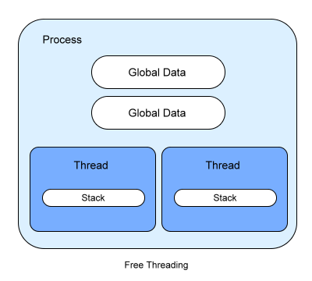
Threads werden oft auch als leichtgewichtige Prozesse bezeichnet, die parallel zum Hauptprogramm laufen. Sie werden leichtgewichtig genannt, da sie im Kontext einer großen Anwendung operieren und dabei trotzdem den Vorteil genießen, alle Ressourcen nutzen zu können.
Auf einem Einkern-Prozessor-System können Threads entweder im präemptiven Modus oder im kooperativen Modus laufen. Die heutzutage standardmäßig angewendete Methode ist das präemptive Multitasking, bei dem der Betriebssystemkern die Abarbeitung der einzelnen Prozesse steuert und jeden Prozess nach einer bestimmten Abarbeitungszeit zu Gunsten anderer Prozesse anhält. Diese „schlafen“ (sind inaktiv) und setzen während ‚ihrer‘ Zuteilung im Prozessor ihre Arbeit fort. Eine beliebte Umsetzung des präemptiven Multitaskings ist die Verwendung einer Vorrangwarteschlange in Verbindung mit der Round-Robin-Scheduling-Strategie. Dabei spricht man auch von so genannten Zeitschlitzen (bzw. Zeitscheiben, engl. time slicing). Damit wird jedem Prozess absolut oder pro definierter Zeiteinheit abhängig von dessen Rechenaufwand ein bestimmter Prozentteil dieser Zeit zugewiesen, die er höchstens nutzen kann. Die Länge eines Zeitabschnitts ist von Betriebssystem und Prozessor abhängig. In der Realität sind das bei modernen Prozessoren meist einige Millisekunden. Da die einzelnen Zeitanteile klein sind, entsteht der Eindruck, dass mehrere Threads gleichzeitig ausgeführt werden, auch wenn nur ein Prozessor vorhanden ist. Dies ist bei Systemen mit mehreren Prozessoren auch tatsächlich der Fall, bei denen die ausführbaren Threads unter den verfügbaren Prozessoren aufgeteilt werden. Dabei erhöht sich ebenfalls die Effizienz, da die Verteilung von Threads auf mehrere Prozessoren schneller ist, als die Vergabe von Zeitschlitzen auf einem einzigen Prozessorkern. Mehrkern-Prozessor-Systeme sind insbesondere bei der 3D-Modellierung und Bildverarbeitung hilfreich.
Ein weiterer Modus ist das kooperative Multitasking. Dabei ist es jedem Thread selbst überlassen, wie lange er die CPU in Anspruch nimmt und wann er die Kontrolle an den Kern zurückgibt. Eine Prioritätszuweisung nach Wichtigkeit ist damit systembedingt ausgeschlossen. Vorteil dieser Methode ist, dass Systemfunktionen (z. B. Ein-/Ausgabe) nicht reentrant sein müssen und daher nicht synchronisiert sein müssen, was eine erhebliche Vereinfachung für den Hersteller bedeutet.

Thread Priorität
Um die verschiedenen Algorithmen, die von Schedulern genutzt werden, zu verstehen, muss man sich mit den Prioritäten (engl. priority levels) beschäftigen, die Windows verwendet. Die Priorität ist in Windows NT die ausschlaggebende Komponente, die bestimmt, wieviel Zeit ein Thread auf dem Prozessor zugewiesen bekommt. In dem folgenden Bild werden die 32 verschiedenen Level dargestellt, sie laufen von 0 bis 31.
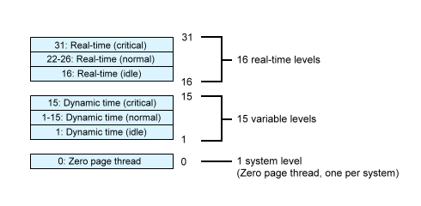
Es gibt insgesamt 16 Real-time Level, die von 16 bis 31 reichen. Dazwischen liegen die variablen Level, sie beginnen bei 1 und reichen bis 15. Abschließend gibt es noch die Priorität 0, diese ist reserviert für den sogenannten „Zero Page Thread“. Es handelt sich dabei um den Leerlaufprozess.
Im Gegensatz zu einem Prozess besitzt ein Thread zwei Prioritäten, die „Base Priority“ und die „Current Priority“. Der Scheduler trifft Entscheidungen auf Basis der „Current Priority“. Ein Thread erhält seine Basispriorität von dem Prozess, der diesen Thread erzeugt hat. Der Prozess widerrum erhält seine eigene Basispriorität von dem Prozess, der den Prozess erzeugt hat. Windows passt die dynamische Priorität an, dieser Vorgang wird als „Priority Boosting“ bezeichnet. Eine Anpassung findet nur in dem variablen Bereich, zwischen 1 und 15 statt. Windows passt die Priorität von Threads im Real-time Bereich niemals an. Die Basispriorität kann von Windows aber in manchen Fällen bei der Erzeugung des Prozesses leicht angehoben werden.
Die Priorität von Prozessen kann auch manuell verändert werden. Öffnet man den Task-Manager, fügt in der Ansicht weitere Spalten, wie die Basispriorität hinzu, lässt sich die Priorität abändern. Alle Threads und Prozesse, die dann neu erzeugt werden, haben automatisch eine höhere Priorität und bekommen mehr CPU-Zeit zugewiesen. Beachten Sie das die Basispriorität nicht in Zahlen von 0 bis 31 angegeben wird. Der Task-Manager zeigt die von dem Kernel auf die Windows API abgebildeten Prioritäten an. Die Windows API organisiert die Prozesse anhand ihrer Prioritätsklasse (Real-time, High, Above Normal, Normal, Below Normal und Idle). Innerhalb dieser Klasse findet dann eine weitere relative Einteilung (Echtzeit, Hoch, Höher als normal, Normal, Niedriger als normal, Niedrig) statt. So entspricht die Priorität Normal intern dem Level 6 bis 10.

